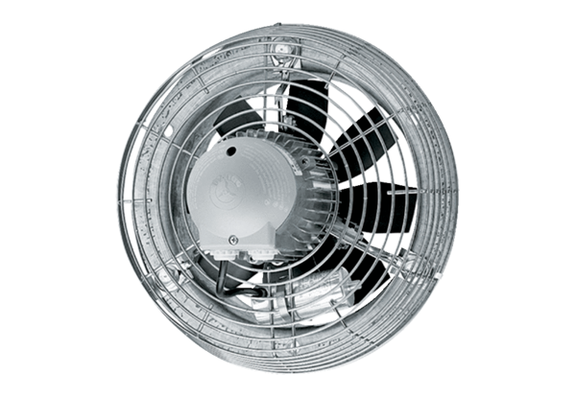Axiální nástěnný ventilátor DZS 20/2 BObsah dodávky: 1 kusSortiment: C
Typové číslo: 0094.0012Výrobce: MAICO

